2018 제로픈 VR/AR 수업 파트 1. Google Cardboard VR

작성자 김동민

1. SDK 설치

<https://github.com/googlevr/gvr-unity-sdk/releases>

여기로 들어가서 GoogleVRforUnity_1.170.0.unitypackage 클릭->다운됨

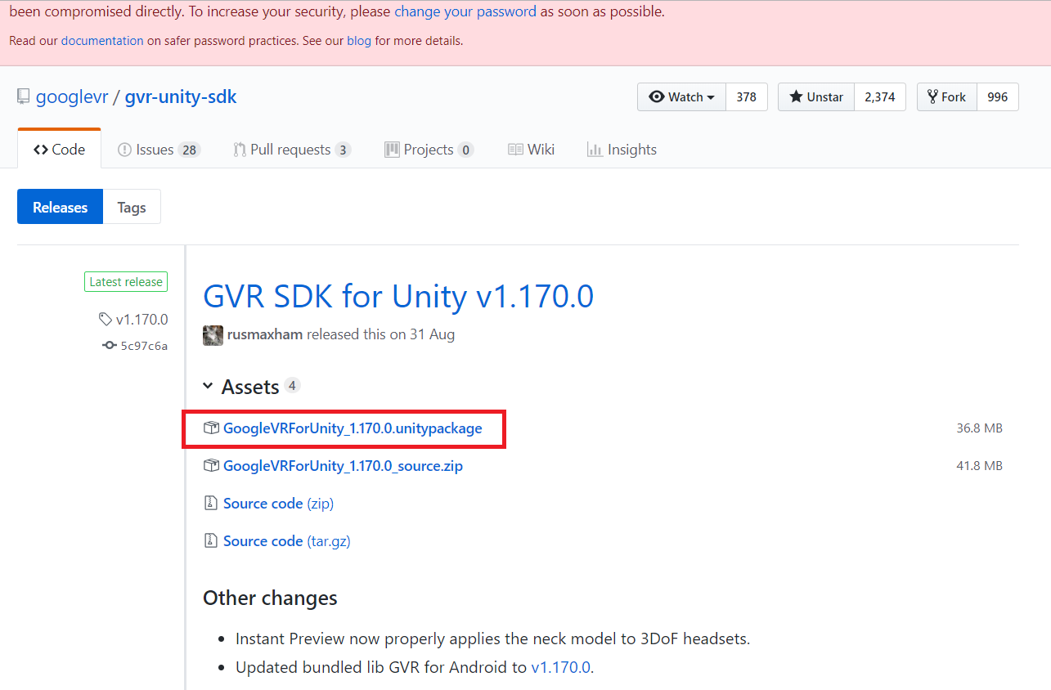

1. Unity에서 프로젝트 생성

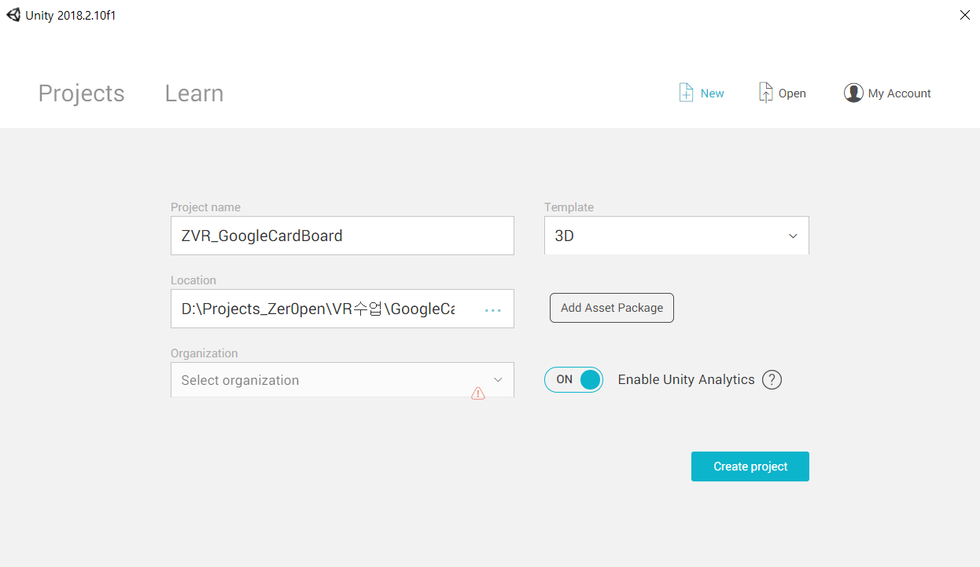

(프로젝트 이름은 마음대로, 유니티 버전은 2018.2.10f사용함. 너희는 최신버전 사용해)

1. 프로젝트에 에셋 임포트

프로젝트 로딩 됬으면

상단 메뉴바->Assets->Import Package->Custom Package 선택해서 아까 패키지 다운한 경로로 가서 파일 클릭

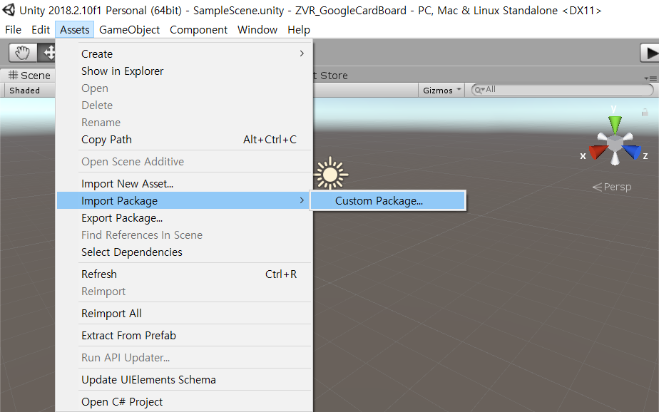

Import Unity Package 창 나오면 우측하단에 Import 클릭해서 임포트

1. 프로젝트 세팅 변경

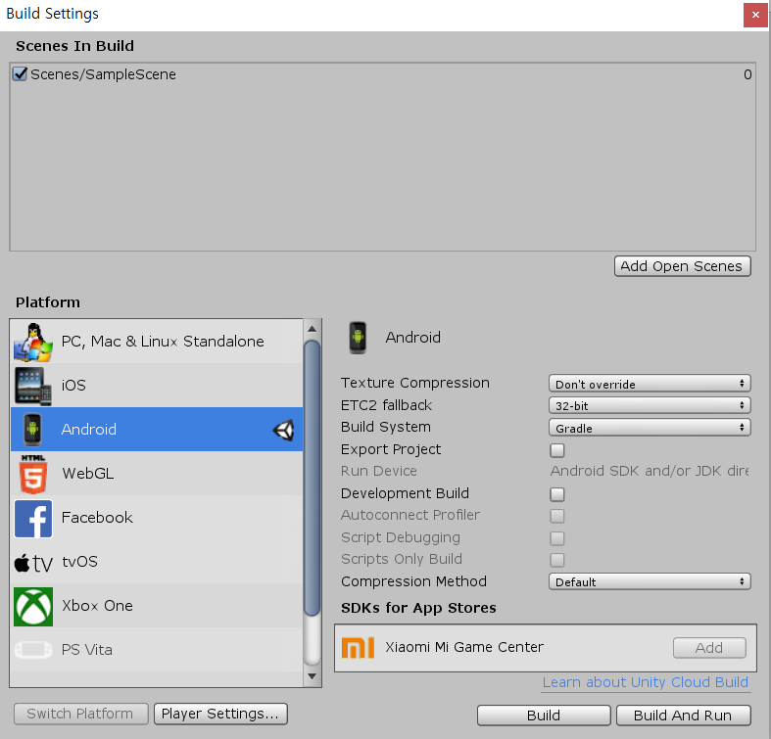

* 상단 메뉴->Files->Build Settings로 들어가서 설정 변경
* Platform에서 Android 클릭 후 하단의 Switch Platform 클릭
* PlayerSettings 눌러서 설정을 좀 많이 바꿔야함

OtherSettings

* Package Name을 사진처럼 변경
* Minium API Level을 5.0 Lolipop으로 변경

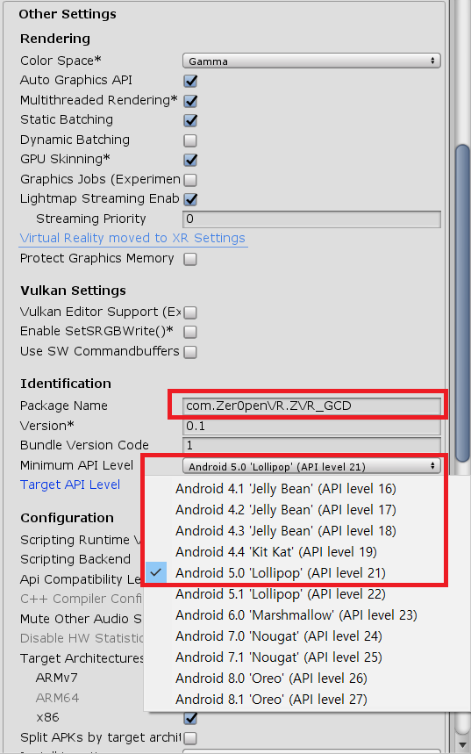

1. 안드로이드 플랫폼 설정

<http://ozlael.tistory.com/78> 이거 보면서 설정해(유니티 리드 에반젤리스트 블로그)

이것만 해놓으면 수업 준비 끝!

노트북에 이거 따라해놓으셈

질문 있으면 톡방으로